# *Mokinio lapas*

**Įelektrinta dalelė elektriniame lauke**

*Geogebra*: [www.geogebra.org/m/aczqeyup](http://www.geogebra.org/m/aczqeyup)

Dvi metalinės plokštės, įelektrintos priešingo ženklo krūviu.

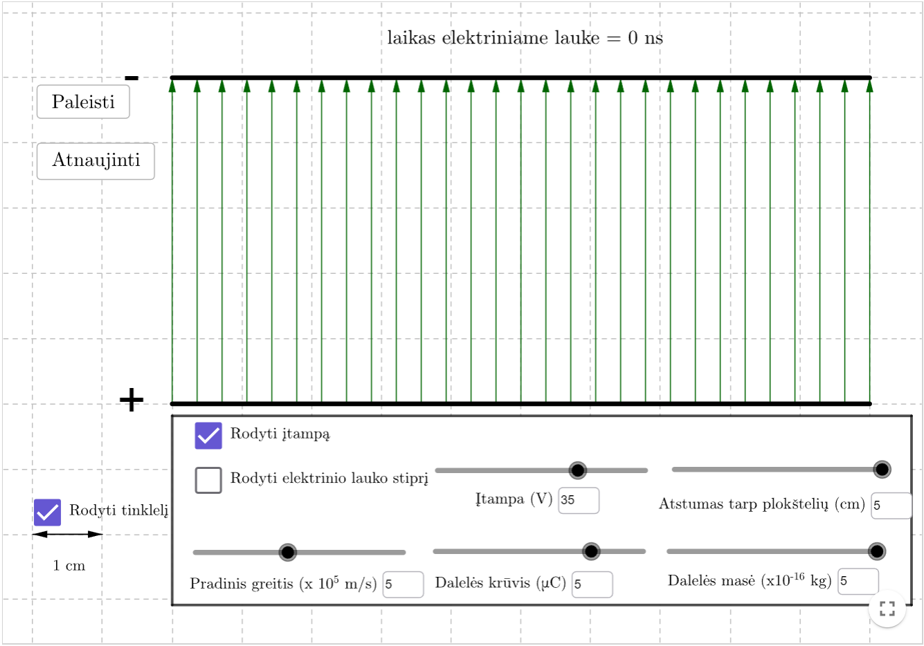

1. Nubrėžkite elektrinio lauko linijas, laikant, kad plokštelės yra be galo ilgos.

2. Nubrėžkite elektrinio lauko linijas, laikant, kad plokštelių ilgis yra 10 cm.

3. Kaip kinta elektrinio lauko linijų tankis, stiprėjant elektriniam laukui? Ką parodo elektrinio lauko linijų tankis?

4. Kaip keičiasi elektrinio lauko stipris, artinant metalines plokšteles?

5. Kaip keičiasi elektrinio lauko stipris, mažinant įtampą tarp metalinių plokštelių?

6. Į tarpą tarp plokštelių, lygiagrečiai plokštelėms, įlekia elektronas. Nupieškite elektroną, nurodykite jo krūvį bei judėjimo trajektoriją.

7. Į tarpą tarp plokštelių, lygiagrečiai plokštelėms, vienodu greičiu įlekia vienodai neigiamai įelektrintos, skirtingos masės dalelės. Palyginkite dalelių judėjimo trajektorijos kreivumo spindulį. Atsakymą pakomentuokite.

8. Į tarpą tarp plokštelių, lygiagrečiai plokštelėms, vienodu greičiu įlekia vienodos masės ir vienodo modulio, bet skirtingo ženklo krūvį turinčios dalelės. Palyginkite dalelių judėjimo trajektorijos kreivumo spindulį. Atsakymą pakomentuokite.

9. Į tarpą tarp plokštelių, lygiagrečiai plokštelėms, vienodu greičiu įlekia vienodos masės ir skirtingą krūvį turinčios dalelės. Palyginkite dalelių judėjimo trajektorijos kreivumo spindulį. Atsakymą pakomentuokite.

10. Į tarpą tarp plokštelių, lygiagrečiai plokštelėms, skirtingu greičiu įlekia vienodos masės ir vienodą krūvį turinčios dalelės. Palyginkite dalelių judėjimo trajektorijos kreivumo spindulį.